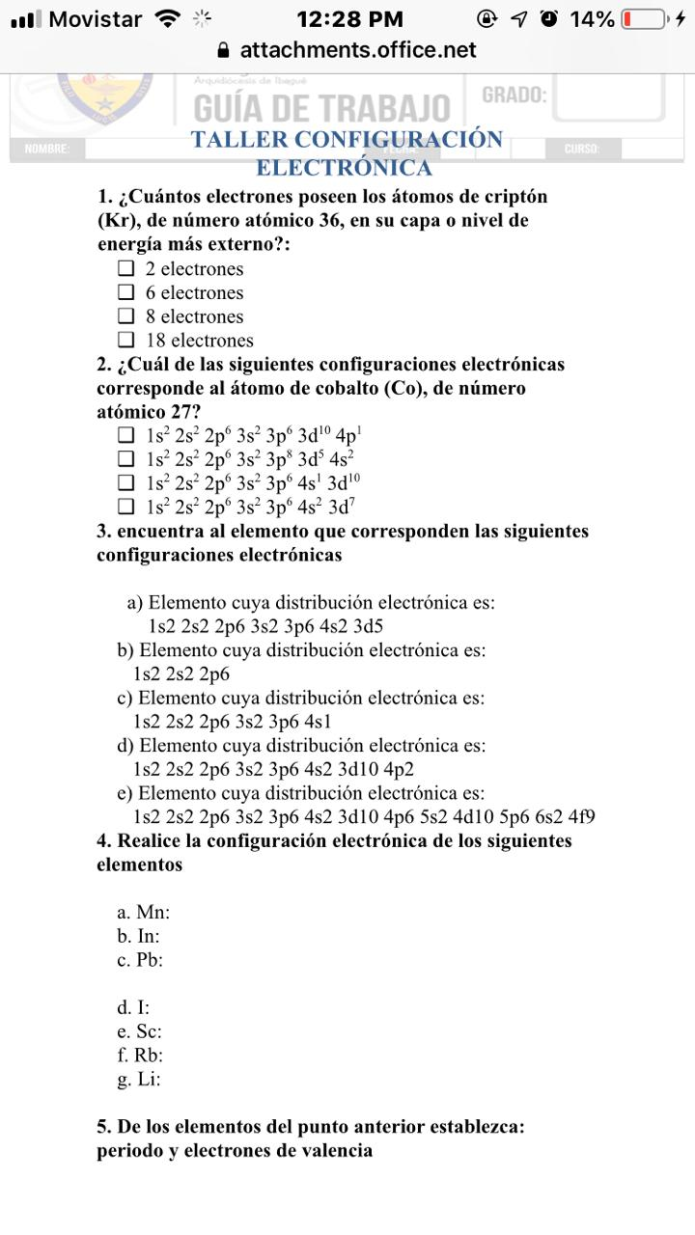

CAROLINA LOPEZ OSORIO

CICLO :5/2 JORNADA SABATINA

DOCENTE : ROCIO NOVOA

SOLUCION

1 . LA repuesta es 8 ELECTRONES

1s22s22p63s23p64s23d105p6 =Z 36

Y el criptón pertenece al periodo 4

2 . 1s22s22p63s23p64s23d7 =Z27 Numero atómico

y el criptón pertenece al periodo 4

3. A ) MANGANESO MN Z25

B) NEON NE Z10

C) POTACIO K Z19

D) GERMANIO GE Z32

E) TERBIO TB Z65

4. MN MANGANESO 1s22s22p63s23p64s23d5 = Z 25

PERIODO 4

2 ELECTRONES DE VALENCIA

IN INDIO 1s22s22p63s23p63d104s24p64d105s25p1= Z 49

PERIODO 5

3 ELECTRONES DE VALENCIA

PLOMO 1s22s22p63s23p64s23d104p65s24d105p66s24f145d106p2= Z 82

PERIODO 6

2,4 ELECTRONES DE VALENCIA

YODO 1s22s22p63s23p63d104s24p64d105s25p5 = Z 53

PERIODO 5

7 ELECTRONES DE VALENCIA

CESIO 1s22s22p63s23p64s23d104p65s24d105p56s2 = Z 55

PERIODO 6

1 ELECTRONES DE VALENCIA

RUBIDIO 1s22s22p63s23p63d104s44p65s1= Z 37

PERIODO 5

1 ELECTRONES DE VALENCIA

LITIO 1s22s1 =Z 3

PERIODO 2

1 ELECTRONES DE VALENCIA